**教 学 工 作 简 报**

2015-2016学年 第45期（总第232期）

河南省工业学校教务处督导办 2016年4月25日

**我校新教师岗前培训会圆满结束**

为促进新教师尽快熟悉我校基本情况，及时了解学校历史、文化及办学精神与理念，学习学校规章制度，掌握新课程教育教学理念、规律和方法，增强教育教学艺术与水平，提高业务能力和职业素养。在学校人事科和教务处的共同组织安排下，我校于4月22日在行政办公楼会议室对全体新进教师进行了岗前培训。

培训的第一个内容由我校学生科王龙泉科长主讲，王科长在本次培训中就班级管理和学生管理两大方面工作进行了全面的讲解和培训，他重点阐述了新进教师在班主任工作方面应树立正确的思想观念，不断了解学生、关爱学生，同时要在日常工作中不断提升自我基本素质，积极向学校优秀的班主任前辈们学习，尽快提升班级管理和学生管理能力。

培训的第二个内容由我校图书信息管理中心汪海平主任主讲，汪主任在本次培训中运用多媒体工具就信息化近些年在中职院校的发展进行了简要介绍，对我校近几年教育教学工作中的信息化应用进行了具体讲解和展示，帮助新进教师进一步加快认识、了解、学习信息化教育教学在工作中的运用和使用方式。

最后一个内容由我校教务处李战胜副主任主讲，李主任结合日常工作中的生动案例对教师行为规范和日常教育教学规章制度进行了具体的讲解和分析，同时系统的阐述了我校教师量化考核办法的操作流程和步骤，以及我校教学事故的认定与处理方法，进一步规范了新进教师们的日常教育教学思想和行为。

经过本次培训，各位新进教师一致认为，学校组织的岗前培训内容丰富，针对性强。这次岗前培训为新教师未来的工作道路打下了坚实的基础，也为新进教师们在今后的教育事业发展作了重要铺垫。同时这次岗前培训也为各位新进教师搭建了一个相互了解、加强交流、增进感情的平台。

本次培训会议由我校人事科郭绍彬科长主持，教务处陶林主任也参与了本次会议。

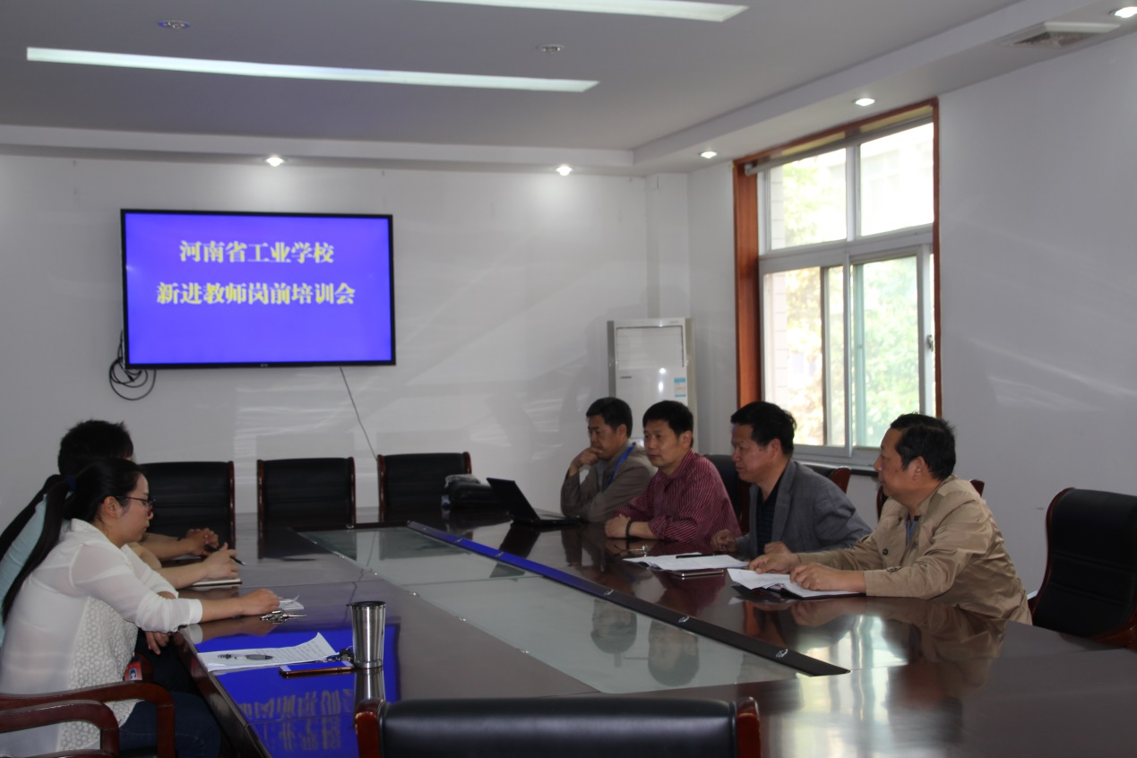

（相关部门的负责人与新进教师进行交流）

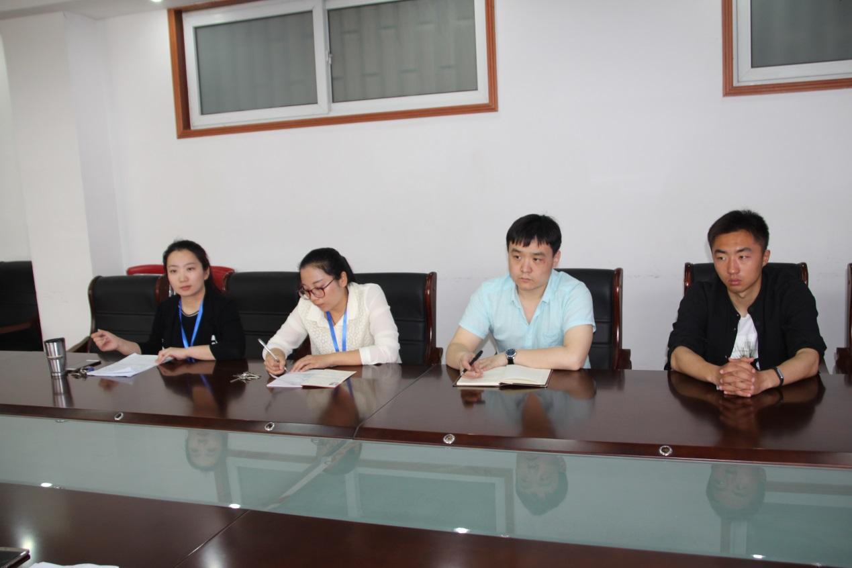

（新教师在培训会议中认真聆听）

（人事科 教务处供稿）

2016年4月25日